СОВЕТ ДЕПУТАТОВ
ПОСЕЛЕНИЯ МИХАЙЛОВО-ЯРЦЕВСКОЕ В ГОРОДЕ МОСКВЕ

Р Е Ш Е Н И Е

30 ноября 2020г. №2/17

О передачи объекта дорожного хозяйства поселения Михайлово-Ярцевское к учету и обслуживанию поселению Вороновское

В соответствии с Федеральным законом от 6 октября 2003 года
№131-ФЗ «Об общих принципах организации местного самоуправления в Российской Федерации», Законом города Москвы от 6 ноября 2002 №56 «Об организации местного самоуправления в городе Москве», руководствуясь Уставом поселения Михайлово-Ярцевское в городе Москве,

СОВЕТ ДЕПУТАТОВ ПОСЕЛЕНИЯ МИХАЙЛОВО-ЯРЦЕВСКОЕ

РЕШИЛ:

1. Администрации поселения Михайлово-Ярцевское в целях обеспечения надлежащего содержания объектов дорожного хозяйства и безопасности дорожного движения передать администрации поселения Вороновское к учету и обслуживанию объект дорожного хозяйства:
1.1. Дорога к СНТ «Бабенки-1» (приложение № 1).
2. Направить копию настоящего решения в администрацию поселения Вороновское.
3. Настоящее решение вступает в силу со дня принятия.
4. Разместить настоящее решение на официальном сайте администрации поселения Михайлово-Ярцевское в информационно-телекоммуникационной сети «Интернет».
5. Контроль за выполнением настоящего решения возложить на главу поселения Г.К. Загорского.

Глава поселения Г.К. Загорский

Приложение 1
к решению Совета депутатов поселения
Михайлово-Ярцевское в городе Москве
от 30.11.2020 №2/17

Дорога к СНТ «Бабенки-1»

Наименование | Протяженность | Общая площадь
Дорога к СНТ «Бабенки-1» | 393,8 п.м. | 1772,1 кв.м.
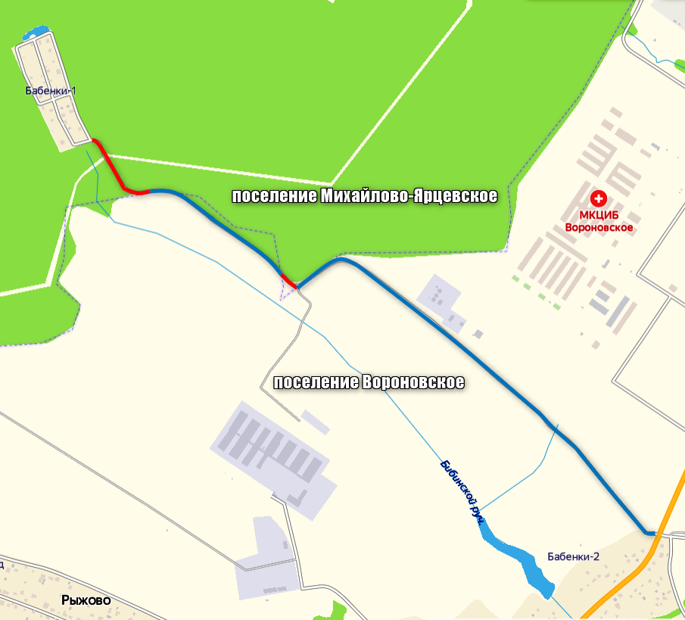

Дорога к СНТ «Бабенки-1» (поселение Вороновское)
Дорога к СНТ «Бабенки-1» (поселение Михайлово-Ярцевское)

